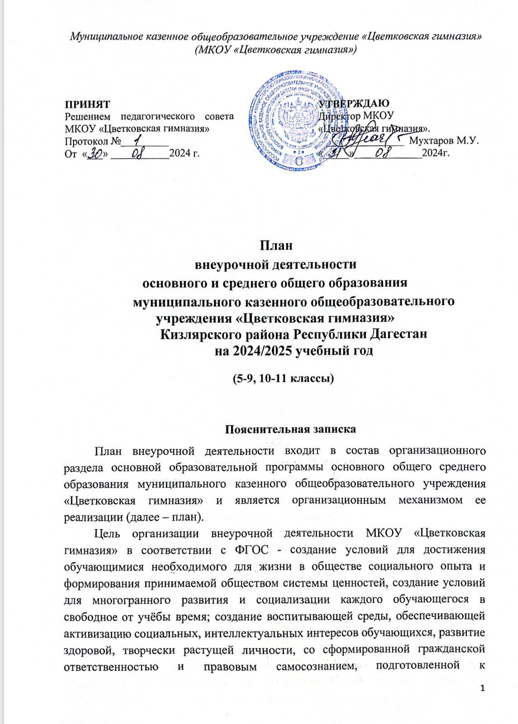

Муниципальное казенное общеобразовательное учреждение «Цветковская гимназия» (МКОУ «Цветковская гимназия»)

|  |  |  |
| --- | --- | --- |
| **ПРИНЯТ**  Решением педагогического совета МКОУ «Цветковская гимназия»  Протокол №_________  От «___» ___________2024 г. |  | **УТВЕРЖДАЮ**  Директор МКОУ  «Цветковская гимназия».  _______________ Мухтаров М.У.  «_____»_____________2024г. |

**План**

**внеурочной деятельности**

**основного и среднего общего образования**

**муниципального казенного общеобразовательного учреждения «Цветковская гимназия»**

**Кизлярского района Республики Дагестан**

**на 2024/2025 учебный год**

**(5-9, 10-11 классы)**

**Пояснительная записка**

План внеурочной деятельности входит в состав организационного раздела основной образовательной программы основного общего среднего образования муниципального казенного общеобразовательного учреждения «Цветковская гимназия» и является организационным механизмом ее реализации (далее – план).

Цель организации внеурочной деятельности МКОУ «Цветковская гимназия» в соответствии с ФГОС - создание условий для достижения обучающимися необходимого для жизни в обществе социального опыта и формирования принимаемой обществом системы ценностей, создание условий для многогранного развития и социализации каждого обучающегося в свободное от учёбы время; создание воспитывающей среды, обеспечивающей активизацию социальных, интеллектуальных интересов обучающихся, развитие здоровой, творчески растущей личности, со сформированной гражданской ответственностью и правовым самосознанием, подготовленной к жизнедеятельности в новых условиях, способной на социально значимую практическую деятельность, реализацию добровольческих инициатив.

Внеурочная деятельность в МКОУ «Цветковская гимназия» планируется и организуется с учетом индивидуальных особенностей и потребностей обучающихся, запросов семьи, культурных традиций, национальных и этнокультурных особенностей Дагестана, в конкретности с. Цветковка.

Внеурочная деятельность осуществляется в формах, отличных от классно-урочной и направлена на достижение планируемых результатов освоения основной образовательной программы основного общего образования МКОУ «Цветковская гимназия».

Внеурочная деятельность может быть:

- учебной- один из видов деятельности, направленный на освоение теоретических знаний и способов деятельности в процессе решения учебных задач;

- внеучебной – направленной на социализацию учащегося, развитие творческих и интеллектуальных способностей обучающихся, формирование здорового образа жизни во внеучебное время.

В процессе реализации программ внеурочной деятельности необходимо чередование учебных и внеучебных форм (теории и практики).

Предусмотрены такие формы как: кружки, исследовательская деятельность, юношеские организации, краеведческая работа, спортивные клубы и секции, интеллектуальные клубы, научно-практические конференции, экскурсии, конкурсы, полезные практики, творческие работы, наблюдение за природой, лабораторные работы.

На реализацию внеурочной деятельности с 5 по 11 класс выделено 5 часов в неделю на каждый класс.

Внеурочная деятельность в соответствии с требованиями ФГОС основного общего образования организуется по основным направлениям развития личности: спортивно-оздоровительное, духовно-нравственное, социальное, общеинтеллектуальное, общекультурное.

**Спортивно-оздоровительное направление** реализуется через программы ««Спортивные игры», «Волна (гимнастика)», «Белая ладья (шахматы)». Целью данных курсов является формирование у учащихся основ здорового образа жизни, развитие творческой самостоятельности посредством освоения двигательной деятельности. По итогам работы в данном направлении проводятся соревнования. Учащиеся участвуют в районных спортивных соревнованиях.

**Духовно-нравственное направление** обеспечивает духовно- нравственное развитие обучающихся и приобщение их к базовым ценностям. Направление реализуется через курсы: «Рассказы по истории отечества», «История моего края».

**Социальное направление** направлено на освоение обучающимися социального опыта, формирование готовности обучающихся к выбору направлений своей профессиональной деятельности в соответствии с личными интересами, индивидуальными особенностями и способностями, с учетом потребностей рынка труда. Направление представлено курсами: «Школа добрых дел», «Экологическая культура и здоровье».

**Общеинтеллектуальное направление** ориентировано на развитие познавательных интересов обучающихся, расширение их культурного кругозора, развитие интеллектуальных способностей. Данное направление представлено курсами»: «Проектная деятельность», «Проектная деятельность по биологии».

**Общекультурное направление** создает условия для творческого и общекультурного развития обучающихся, их самореализации, самопроявления. Данное направление представлено курсами: «Журналистика для начинающих», «3-D моделирование», «Графика и 3-D моделирование» «Интернет-предпринимательство».

Внеурочная деятельность осуществляется посредством реализации рабочих программ курсов внеурочной курса деятельности. Рабочая программа курса разрабатывается на основании программ курсов неурочной деятельности, разработанные издательством «Просвещение» и программ с фгосреестра.

**Требования к организации внеурочной деятельности:**

* Внеурочные занятия в 5-9-х классах проводятся через 30 минут после последнего урока основного расписания;
* Внеурочные занятия проводятся по отдельно составленному расписанию в расчете 1-2 занятия в день;
* Продолжительность занятия внеурочной деятельности составляет 40 минут;
* Рабочие программы внеурочной деятельности разрабатываются учителями, педагогами в соответствии с Положением о рабочей программе по учебному предмету и требованиям ФГОС.

**План внеурочной деятельности 5 – 11 классов на 2024-2025 год**

плаа

|  |  |  |  |  |  |  |  |  |  |  |  |  |  |  |  |  |  |  |  |  |  |  |  |  |  |  |  |  |
| --- | --- | --- | --- | --- | --- | --- | --- | --- | --- | --- | --- | --- | --- | --- | --- | --- | --- | --- | --- | --- | --- | --- | --- | --- | --- | --- | --- | --- |
| **Внеурочная деятельность** | | **Количество часов в неделю** | | | | | | | | | | | | | | | | | | | | | | | | | | |
| **5а** | **5б** | **5в** | **5г** | **5д** | **6а** | **6б** | **6в** | **6г** | **6д** | **7а** | **7б** | **7в** | **7г** | **7д** | **7е** | **8а** | **8б** | **8в** | **8г** | **8д** | **8е** | **9а** | **9б** | **9в** | **9г** | **9д** |
|  | | | | | | | | | | | | | | | | | | | | | | | | | | | | |
|  | **Разговор о важном** | 1 | 1 | 1 | 1 | 1 | 1 | 1 | 1 | 1 | 1 | 1 | 1 | 1 | 1 | 1 | 1 | 1 | 1 | 1 | 1 | 1 | 1 | 1 | 1 | 1 | 1 | 1 |
|  | **Россия-мои горизонты** |  |  |  |  |  | 1 | 1 | 1 | 1 | 1 | 1 | 1 | 1 | 1 | 1 | 1 | 1 | 1 | 1 | 1 | 1 | 1 | 1 | 1 | 1 | 1 | 1 |
|  | **ШСК** | 1 | 1 | 1 | 1 | 1 | 1 | 1 | 1 | 1 | 1 | 1 | 1 | 1 | 1 | 1 | 1 | 1 | 1 | 1 | 1 | 1 | 1 | 1 | 1 | 1 | 1 | 1 |
|  | **Шахматы** | 1 | 1 |  |  |  |  |  | 1 | 1 |  |  |  |  |  |  |  |  |  |  |  |  |  |  |  |  |  |  |
|  | **Школьный театр** |  |  |  | 1 | 1 |  |  |  |  |  |  |  | 1 |  |  |  |  |  |  |  |  |  |  |  |  |  |  |
| **Функциональная грамотность** | | 2 | 2 | 3 | 2 | 2 | 2 | 2 | 1 | 1 | 2 | 2 | 2 | 1 | 2 | 2 | 2 | 2 | 2 | 2 | 2 | 2 | 2 | 2 | 2 | 2 | 2 | 2 |
| **ИТОГО недельная нагрузка** | | 5 | 5 | 5 | 5 | 5 | 5 | 5 | 5 | 5 | 5 | 5 | 5 | 5 | 5 | 5 | 5 | 5 | 5 | 5 | 5 | 5 | 5 | 5 | 5 | 5 | 5 | 5 |

|  |  |  |  |  |
| --- | --- | --- | --- | --- |
| **Учебные курсы** | **Количество часов в неделю** | | | |
| **10а** | **10б** | **11** |
| Разговоры о важном | 1 | 1 | 1 |
| Россия-мои горизонты | 1 | 1 | 1 |
| ШСК | 1 | 1 | 1 |
| Школьный театр | 0 | 0 | 0 |
| Функциональная грамотность | 2 | 2 | 2 |
| ИТОГО недельная нагрузка | 5 | 5 | 5 |